Тема работы «Блокада в судьбе моей семьи»

Исполнители:
Ученица 3А класса

Гимназии №24 имени И. А. Крылова Санкт-Петербурга
Пахомова Александра Алексеевна
Санкт-Петербург, Василевский остров, Тучков переулок, дом 11
8 909 582 82 08

2018 год

Блокада Ленинграда, длившаяся с 8 сентября 1941 года по 27 января 1944, коснулась многих семей нашего города и моя – не исключение. В своей исследовательской работе я хочу рассказать о моем прадедушке Алексее Федоровиче Пахомове, пережившем Великую Отечественную войну 1941 года.

Алексей Федорович Пахомов, народный художник СССР, родился в 1900 году в деревне Варламово (Харовский район Вологодской области) и с детства проявлял способности к рисованию, чему впоследствии посвятил всю свою жизнь. Во время Великой Отечественной войны находился в осажденном Ленинграде.

Отрывок из книги «Про свою работу», 1971 год:

«Война застала меня в моей родной деревне. В тот год я сделал там иллюстрации и оформление книги Ф. Решетникова «Подлиповцы» и намерен был выполнить серию эстампов на некрасовские темы. Война грянула как неожиданное и колоссальное горе и несчастье. Мне кажется, в деревенской тиши это особенно остро чувствуется, да еще в дни, когда природа пышно расцветает и все люди поглощены работой страдной поры. Плач и причитание там не скрыты за каменными стенами, их видишь на улице, слышишь из раскрытых окон.
Потянулись на железнодорожную станцию мобилизованные с котомками, и я с ними. Продолжать прежнюю работу психологически было невозможно: скорее в Ленинград, там скажут, что надо делать для войны. «Нужны плакаты и открытки, – сказали в Ленинграде, – надо дежурить на крышах домов». Я начал плакат на тему: «Все на крыши, на охрану наших домов!».
Работа над этим плакатом меня не удовлетворила, я чувствовал его художественную неполноценность, а времени, драгоценного военного времени, я потратил на него слишком много. Я пошел к директору Детиздата Д. Чевычелову и попросил его получить разрешение на издание плакатов для подростков. Разрешение было получено, и мной были сделаны, мной же литографированы и под моим наблюдением напечатаны плакаты: «Ребята, заменим отцов и братьев, ушедших на фронт! Поможем убрать урожай!», «Ребята, защищайте Родину! Выслеживайте врага, сообщайте взрослым!», «Металлом по фашистам».
В этой работе был перерыв. Кажется, в июле мы, группа художников, поехали в район станции Молосковицы рыть противотанковые рвы. В то лето и осень я сделал еще несколько акварелей для открыток. Сделал обложку журнала «Костер», иллюстрировал книжечку военных рассказов В. Каверина и за всей этой работой как-то не заметил, как вдруг (так мне показалось) делать стало нечего, жизнь замерла. Издательства эвакуировались или же свернули свою работу, не было электроэнергии, типографские машины не работали. Тут я особенно остро почувствовал и холод и голод. У меня была довольно большая библиотека по искусству, многие книги я, купив, не успевал в свое время как следует просмотреть, и вот я решил, что настало время этим заняться. Лежа под грудой одеял, я внимательно просматривал книгу за книгой. После напряженной работы и постоянной спешки это тихое занятие было особенно желанным.
Пролежав так какое-то время, я почувствовал острую потребность что-то делать. Я стал ходить по городу, наблюдать. Зашел в больницу Эрисмана и сделал несколько рисунков – раненые бойцы на различных лечебных процедурах. Зашел в морг и был поражен: горы обнаженных трупов. Я люблю великое классическое искусство, люблю воспетое этим искусством человеческое тело и в рисунке, и в живописи, и в скульптуре. Я с увлечением когда-то изучал пластическую анатомию, и я только что, лежа в постели, подряд несколько дней любовался репродукциями с произведений великих мастеров, славящих человека. И вот тут в морге я увидел много, очень много обнаженных человеческих тел, людей, погибших от голода, бомбежек и обстрелов. Чувство острой душевной боли возникло у меня при виде истерзанного голодом или снарядами прекрасного человеческого тела. Я и стал ежедневно в светлые часы ходить рисовать в морг. Я совсем не старался изображать ужасы войны, такого намерения у меня отнюдь не было, я рисовал человеческое тело с любовью и жалостью к нему, однако все, кто видел эти мои рисунки, находят, что впечатление от них страшное и что показывать на выставках их не следует.
Сделав в морге серию рисунков, я решил навестить знакомый мне детский сад. Войдя в здание, я сначала подумал, что детский сад эвакуирован: не слышно было обычного детского шума, мертвая тишина, и в комнатах мороз и иней. Оказалось, что все дети – и младшие, и средние, и старшие, и даже школьники – жили в единственной обитаемой комнате, в большом зале, где раньше, до войны, были музыкальные занятия, устраивались интересные праздничные игры и спектакли. В зале было темно. Был день, а окна были завешены темными шторами и забиты фанерой, стекла были выбиты взрывной волной. Тесно стояли кроватки, одна возле другой, а ребята сгрудились вокруг железной печурки, труба которой была выведена в форточку. При свете коптилки воспитательница читала книгу. Не все ребята слушали, но все сидели смирно, не было обычной непоседливости и озорства. Я был тут раньше своим человеком, я пристроился и стал рисовать ребят при свете печурки. Вскоре на основе этих рисунков я сделал эстамп «Детсад в 1941 году». Это был один из первых (кажется, именно первый) эстамп будущей серии «Ленинград в дни блокады»…

«Армию в городе мы не видели, только зенитные батареи и военные суда на Неве, - вспоминал Алексей Федорович, - Рабочих, а вернее работниц и подростков, работавших на военных заводах, мы тоже не видели, т. к. большинство жило на казамерном положении – городского транспорта не было. А дружинницы МПВО были повсюду, их работа была на виду у всех. Они выносили раненых и убитых, раскапывали завалы разрушенных домов, отыскивали больных и ослабевших от голода, отвозили их в больницы и стационары, они устраивали осиротевших детей, подбирали покойников с улиц и из домов, убирали снег и поддерживали чистоту, они были донорами и санитарками, нянями и плотниками, каменщиками и кровельщиками и... даже моими натурщицами. Рисуя, я много с ними разговаривал и часто сожалел, что не записывал эти разговоры. Меня особенно трогал их глубокий, подлинный, не показной патриотизм». Прадедушка считал, что этим музам милосердия следует поставить в городе памятник, но до сегодняшнего дня нет другого памятника кроме его собственной серии литографий и стихотворения Ольги Берггольц «Ленинградка»:

«Еще тебе такие песни сложат,
Так воспоют твой облик и дела,
Что ты, наверно, скажешь: - Не похоже.
Я проще, я угрюмее была.
Мне часто было страшно и тоскливо,
Меня томил войны кровавый путь,
Я не мечтала даже быть счастливой,
Мне одного хотелось: отдохнуть…
Да, отдохнуть ото всего на свете –
От поисков тепла, жилья, еды,
От жалости к своим несчастным детям,
От вечного предчувствия беды,
От страха за того, кто мне не пишет
(Увижу ли его когда-нибудь),
От свиста бомб над беззащитной крышей,
От мужества и гнева отдохнуть.
Но я в печальном городе осталась
Хозяйкой и служанкой для того,
Чтобы сберечь огонь и жизнь его.
И я жила, преодолев усталость…»

Из воспоминаний моей двоюродной бабушки, В. А. Пахомовой-Гёрес, известно, что он, как и все, копал окопы под Ленинградом, постоянно дежурил и гасил зажигалки на крыше Союза художников и собственного «Дома работников искусств» на Кировском проспекте 14, был регулярным донором в Институте по переливанию крови. В бомбоубежище Алексей Федорович не ходил – считал, что наверху безопаснее, что и подтвердилось впоследствии. Снаряд пробил крышу и стены его мастерской и разорвался двумя этажами ниже, причинив наибольшие разрушения именно там.

В своей статье «Во имя жизни», прабабушка пишет: «Все Пахомов пережил – и лютые морозы «смертной зимы», и очереди за «хлебом» из опилок и отрубей, и очереди на кладбище, и горы трупов во дворах, и голод, доводивший до безумия, по сравнению с которым четыре года хронического недоедания в годы ученичества на родине казались порой благоденствия…»
«Запечатленная Пахомовым блокада – это не протокол, а факт искусства, личный документ, выстраданное и претворенное в художественный образ. Чтобы так, из последних сил, когда каждый день мог оказаться последним, отреагировать на творящееся в кошмаре блокадного города, так любовно рисовать живущих и с такой щемящей болью то, что от них осталось после крестных мук на ленинградской Голгофе, нужно было, по отзывам военного поколения, обладать душой и рукой Пахомова…»

Сам прадедушка рассказывал про свою жизнь скупо, только по случаю. Однако вел блокадные дневники, которые, к сожалению, не сохранились. Моей прабабушке пришлось уничтожить и его письма к ней в ссылку, в Сибирь, куда она, опухшая и уже не встававшая от голода, в 1942 году вместе с родителями и братом была в числе «врагов народа» сослана из Ленинграда по только что открытой Дороге жизни. Во «враги народа» моя прабабушка угодила по единственной причине: в паспортах в пятой графе стояло «немцы» (а то, что она родилась в Петербурге и никогда даже не была в Германии не играло роли).

Блокада Ленинграда осталась в далеком прошлом, но оставила огромный след в судьбе нашей семьи, а вечным напоминанием этого служит история и удивительное творческое наследие моего прадедушки, Алексея Федоровича Пахомова.

Приложение 1.

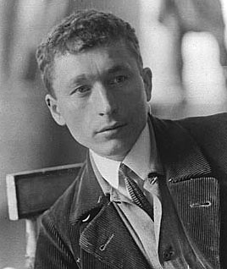

Приложение 2.

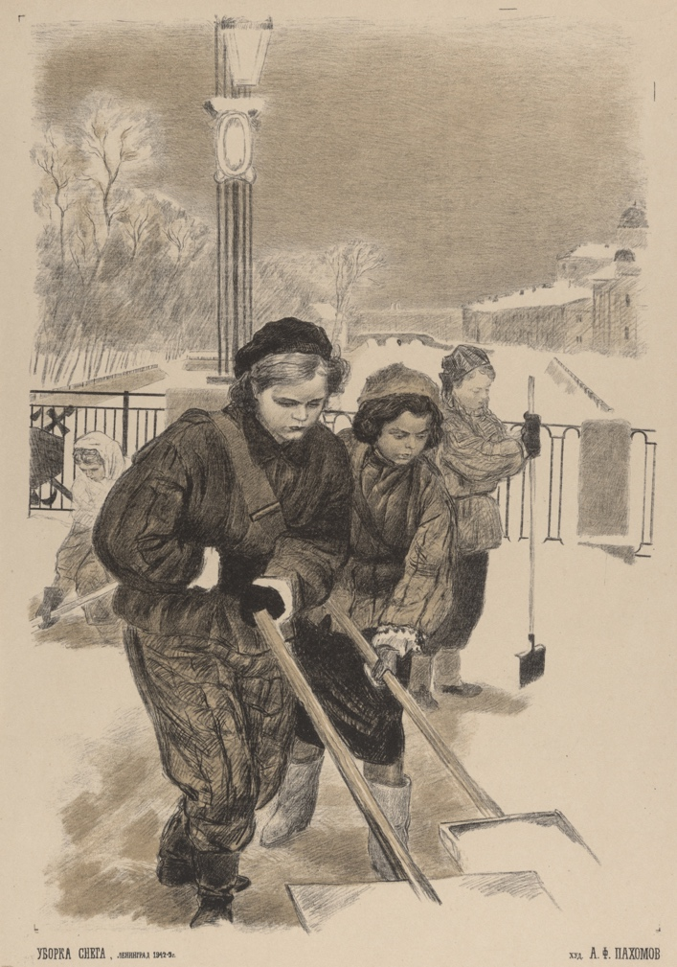

Приложение 3.

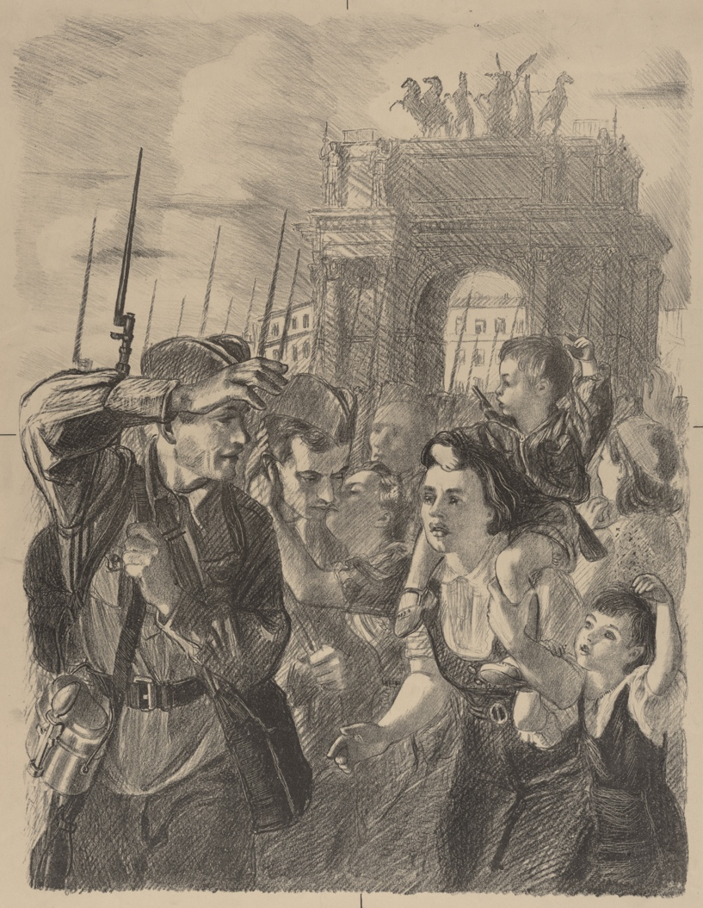

Приложение 4.

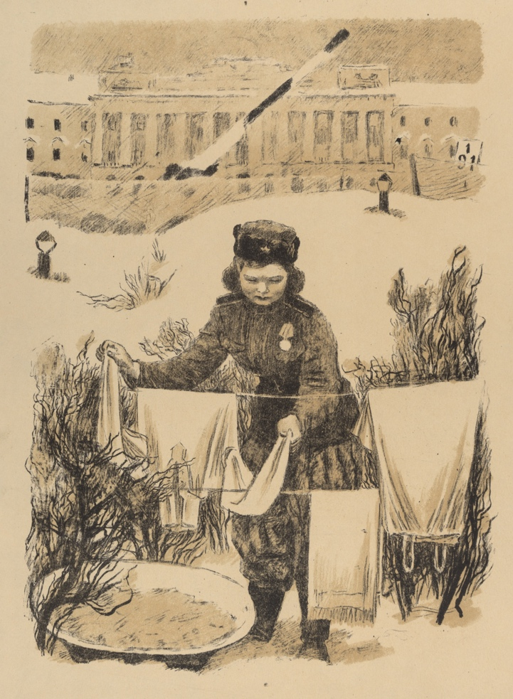

Приложение 5.

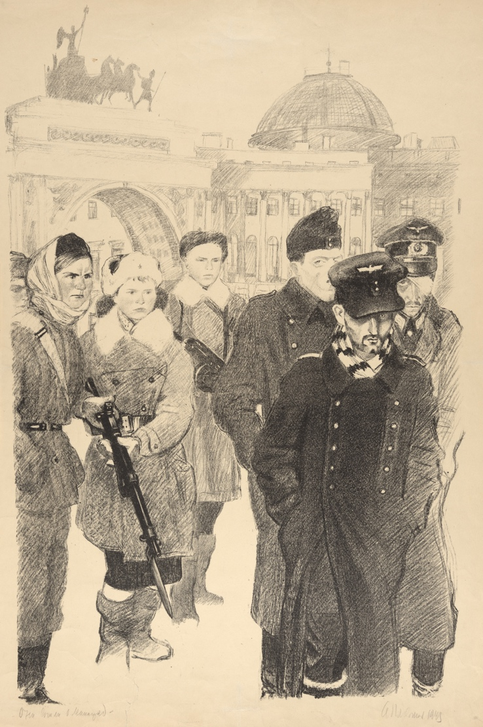

Приложение 6.

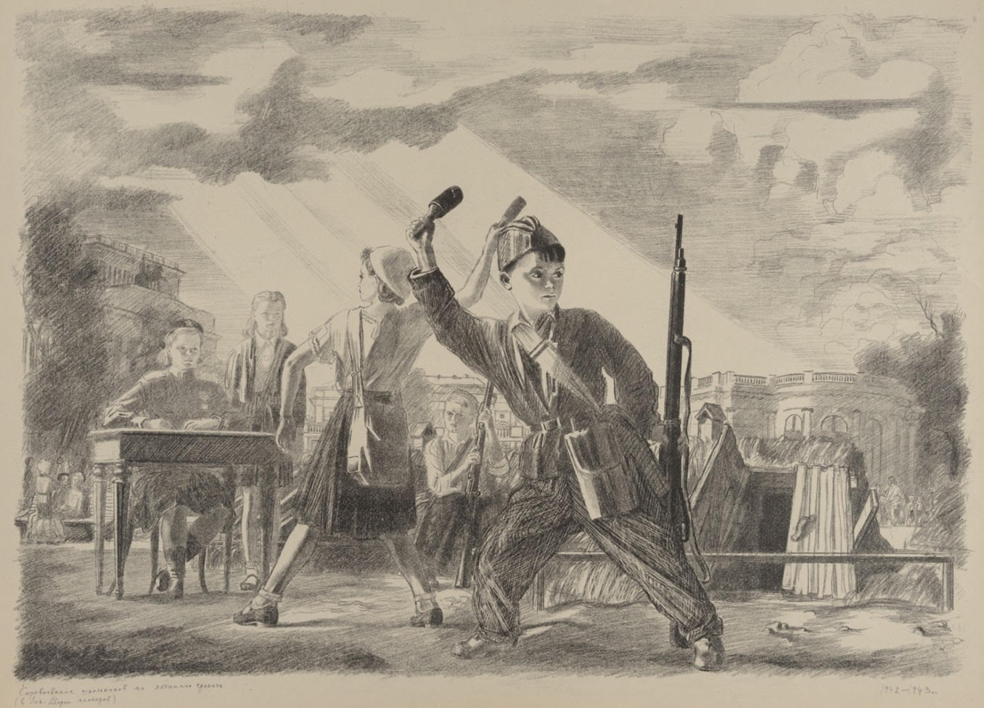

Приложение 7.

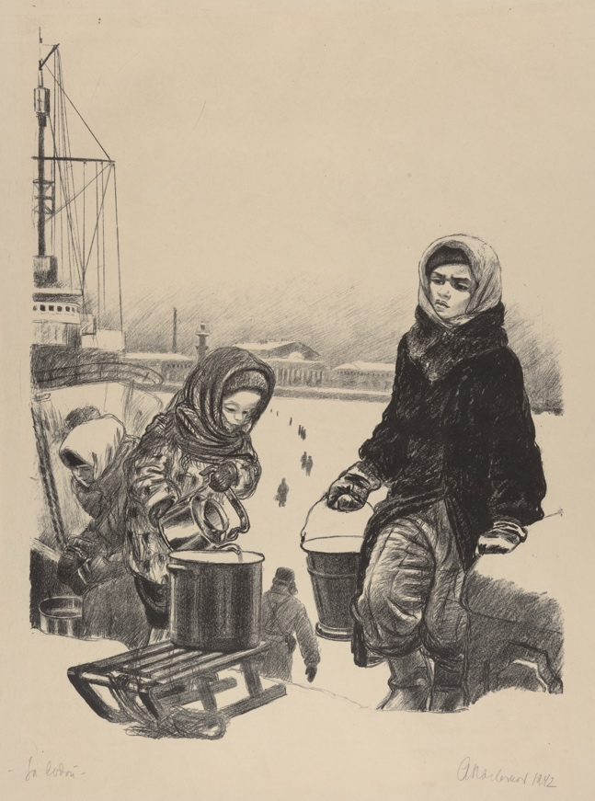

Приложение 8.

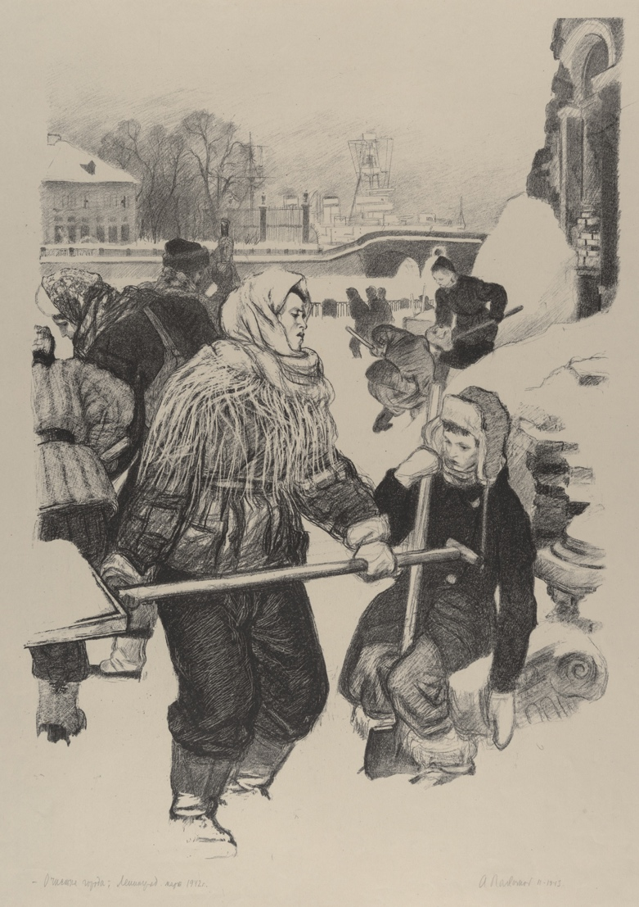

Приложение 9.

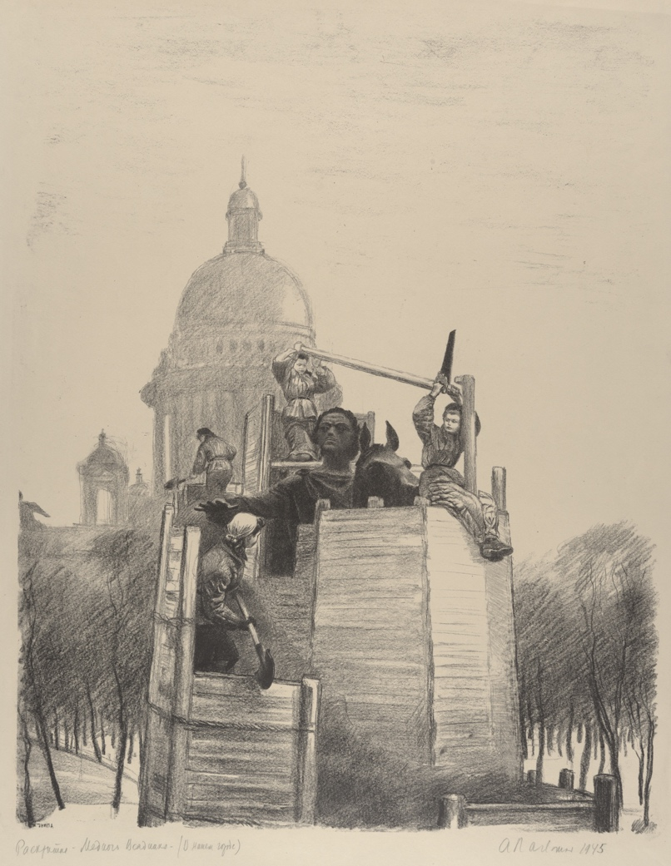

Приложение 10.

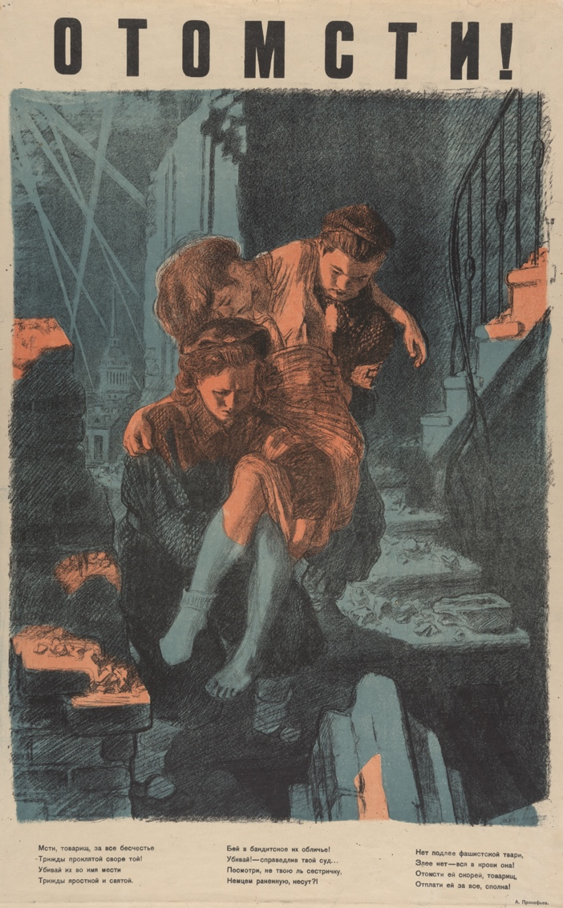

Приложение 11.

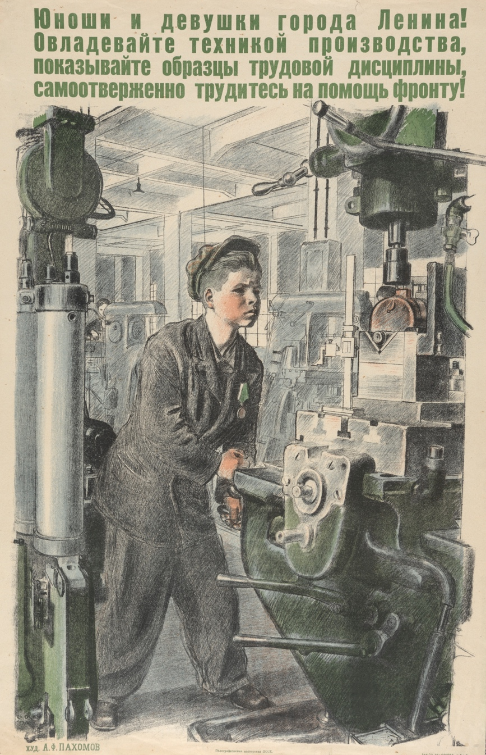

Приложение 12.

